
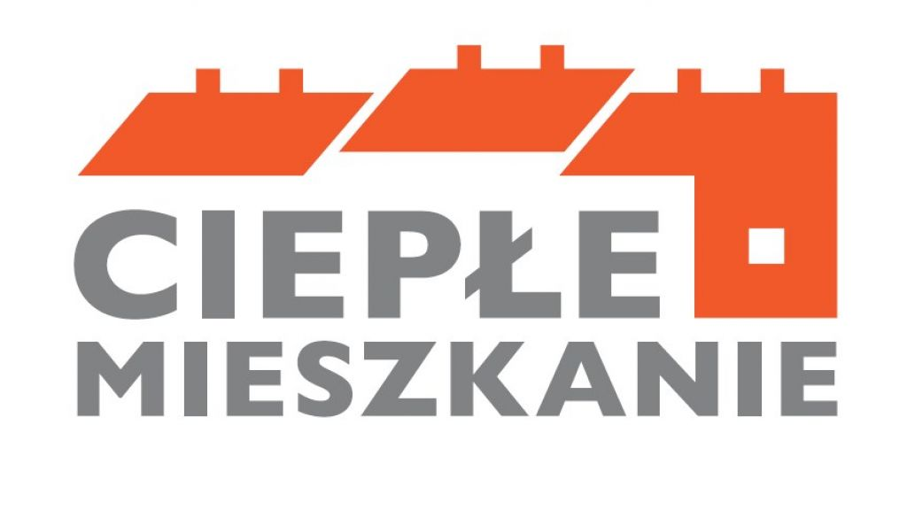


DEKLARACJA WYRAŻAJĄCA CHĘĆ UDZIAŁU
w programie priorytetowym „Ciepłe Mieszkanie”
realizowanym na terenie gminy Skarszewy

Dofinansowanie obejmuje przedsięwzięcie polegające na demontażu wszystkich nieefektywnych źródeł ciepła na paliwa stałe służące do ogrzewania lokalu mieszkalnego oraz:
- zakup i montaż źródła ciepła zgodnie z wymaganiami programu, do celów ogrzewania lokalu mieszkalnego lub ogrzewania lokalu mieszkalnego i ciepłej wody użytkowej (cwu) albo;
- podłączenie lokalu mieszkalnego do efektywnego źródła ciepła w budynku, spełniającego wymagania programu.
Dodatkowo mogą być wykonane (dopuszcza się wybór więcej niż jednego elementu z zakresu):
- demontaż oraz zakup i montaż nowej instalacji centralnego ogrzewania i/lub cwu w lokalu mieszkalnym, instalacji gazowej od przyłącza gazowego / zbiornika na gaz do kotła;
- zakup i montaż okien w lokalu mieszkalnym lub drzwi oddzielających lokal od przestrzeni nieogrzewanej lub środowiska zewnętrznego (zawiera również demontaż);
- zakup i montaż wentylacji mechanicznej z odzyskiem ciepła w lokalu mieszkalnym;
- dokumentacja projektowa dotycząca powyższego zakresu.

Dane Wnioskodawcy
Imię i nazwisko
Telefon kontaktowy
Informacje dotyczące lokalu mieszkalnego
Adres lokalu mieszkalnego:

Rodzaj obecnie stosowanego źródła na cele ogrzewania lub ogrzewania i przygotowania ciepłej wody użytkowej (należy wymienić wszystkie)
W lokalu mieszkalnym prowadzona jest działalność gospodarcza.
[ ] TAK [ ] NIE
Posiadam tytuł prawny wynikający z prawa własności lub ograniczonego prawa rzeczowego do lokalu mieszkalnego, znajdującego się w budynku mieszkalnym wielorodzinnym.
[ ] TAK [ ] NIE
Budynek mieszkalny wielorodzinny, w którym znajduje się mój lokal mieszkalny jest podłączony do sieci ciepłowniczej oraz istnieją techniczne i ekonomiczne warunki przyłączenia do sieci ciepłowniczej
i dostarczania ciepła z sieci ciepłowniczej.
[ ] TAK [ ] NIE
Informacja o wysokości dofinansowania względem dochodów
*proszę zaznaczyć właściwe
POZIOM PODSTAWOWY – do 30 % faktycznie poniesionych kosztów nie więcej niż 15 000,00 zł
[ ] dochód roczny nieprzekraczający kwoty 120 000,00 zł (dochód Wnioskodawcy)

POZIOM PODWYŻSZONY - do 60 % faktycznie poniesionych kosztów nie więcej niż 25 000,00 zł
[ ] miesięczny dochód na jednego członka gospodarstwa domowego nie przekracza kwoty 1 673,00 zł w gospodarstwie wieloosobowym
[ ] miesięczny dochód na jednego członka gospodarstwa domowego nie przekracza kwoty 2 342,00 zł w gospodarstwie jednoosobowym

POZIOM NAJWYŻSZY- do 90 % faktycznie poniesionych kosztów nie więcej niż 37 500,00 zł
[ ] miesięczny dochód na jednego członka gospodarstwa domowego nie przekracza kwoty
900,00 zł w gospodarstwie wieloosobowym
[ ] miesięczny dochód na jednego członka gospodarstwa domowego nie przekracza kwoty
1 260,00 zł w gospodarstwie jednoosobowym

Informacje o nowym/planowanym źródle ciepła
*proszę zaznaczyć właściwe
Rodzaj planowanego źródła ciepła:
[ ] Pompa ciepła powietrze / woda
[ ] Pompa ciepła typu powietrze / powietrze
[ ] Kocioł gazowy kondensacyjny
[ ] Kocioł na pellet drzewny o podwyższonym standardzie
[ ] Ogrzewanie elektryczne
[ ] Podłączenie lokalu do efektywnego źródła ciepła w budynku (wskazać źródło:…………..……..……)
Pozostały zakres planowanego przedsięwzięcia:
(dopuszcza się wybór więcej niż jednego elementu z zakresu)
[ ] Instalacja centralnego ogrzewania oraz instalacja ciepłej wody użytkowej
[ ] Wentylacja mechaniczna z odzyskiem ciepła
[ ] Stolarka okienna
[ ] Stolarka drzwiowa
Planowany termin realizacji przedsięwzięcia:
(miesiąc, rok)

…………………………………………….
(podpis)
UWAGA !
-Ostateczny termin złożenia deklaracji: 15 października 2022. Deklaracje złożone po tym terminie nie będą uwzględnione
-Niniejszy dokument stanowi wyłącznie wyrażenie chęci przystąpienia do programu „Ciepłe Mieszkanie”. Warunkiem udzielenia dotacji dla mieszkańca będzie złożenie w późniejszym terminie wniosku na właściwym formularzu przekazanym przez Gminę Skarszewy. Uzyskanie dotacji przez mieszkańca nastąpi po otrzymaniu przez Gminę Skarszewy środków finansowych z WFOŚiGW w Gdańsku.

KLAUZULA INFORMACYJNA DOT. PRZETWARZANIA DANYCH OSOBOWYCH

Na podstawie art. 13 Rozporządzenia Parlamentu Europejskiego i Rady (UE) 2016/679 z dnia 27 kwietnia 2016 r. w sprawie ochrony osób fizycznych w związku z przetwarzaniem danych osobowych i w sprawie swobodnego przepływu takich danych oraz uchylenia dyrektywy 95/46/WE (ogólne rozporządzenie o ochronie danych „RODO”), informujemy o zasadach przetwarzania Pani/Pana danych osobowych oraz o przysługujących Pani/Panu uprawnieniach:

- Administratorem danych osobowych jest Burmistrz Skarszew, Pl. Gen. J. Hallera 18,
83-250 Skarszewy, tel: 58 588 22 01, e-mail: skarszewy@skarszewy.pl
- Dane kontaktowe Inspektora Ochrony Danych: e-mail: iod@skarszewy.pl
- Administrator przetwarza dane osobowe na podstawie art. 6 ust. 1 lit. c) RODO w związku z przepisami powszechnie obowiązującego prawa.
- Pani/Pana dane osobowe przetwarzane są w celu wypełnienia obowiązków prawnych ciążących na Administratorze.
- Odbiorcami Pani/Pana danych osobowych mogą być organy władzy publicznej oraz podmioty
wykonujące zadania publiczne lub działające na zlecenie organów władzy publicznej, w zakresie i w celach, które wynikają z przepisów powszechnie obowiązującego prawa oraz inne podmioty, które na podstawie umów powierzenia przetwarzania danych osobowych podpisanych z Administratorem przetwarzają dane osobowe.
- Dane osobowe będą przechowywane przez okres niezbędny do realizacji celów określonych w pkt. 4, a po tym czasie przez okres oraz w zakresie wymaganym przez przepisy
powszechnie obowiązującego prawa.
- W związku z przetwarzaniem Pani/Pana danych osobowych przysługują Pani/Panu następujące uprawnienia:
  - prawo dostępu do danych osobowych, w tym prawo do uzyskania kopii tych danych,
  - prawo do żądania sprostowania (poprawiania) danych osobowych,
  - prawo do żądania usunięcia danych osobowych (tzw. prawo do bycia zapomnianym),
  - prawo do żądania ograniczenia przetwarzania danych osobowych,
  - prawo do przenoszenia danych,
  - prawo sprzeciwu wobec przetwarzania danych, w zakresie, w jakim zostało to określone w RODO.
- Przysługuje Pani/Panu prawo wniesienia skargi do Prezesa Urzędu Ochrony Danych Osobowych.
- Podanie przez Panią/Pana danych osobowych jest obowiązkowe w sytuacji, gdy przesłanką przetwarzania danych osobowych stanowi przepis prawa.
- Dane nie będą przekazywane do państwa trzeciego.
- Pani/Pana dane nie będą przetwarzane w sposób zautomatyzowany i nie będą profilowane.

